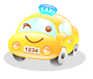
宣導乘車守則:
1、搭車時，先察看車內右前方及前座以後方指定插座有無放執業登記證及副證(無者，避免搭乘)，及登記證上照片是否與駕駛人相符，並牢記車號、車行名稱、品牌及駕駛人姓名。
2、宣導推動視障友善乘車環境：為配合立法院及視障團體實施視障友善乘車環境措施，以點字、大字體及QR Code呈現執業登記證資訊
3、計程車後車窗玻璃，未依規定標識車號，或車窗玻璃黏貼不透明反光紙，無法直接觀視車內環境者，避免搭乘。
4、司機態度兇惡、儀容不整者，避免搭乘。
5、老弱婦孺搭車時，應注意安全維護。
6、錢財不可露白。
7、計乘車安全管理系統 (如衛星定位、緊急求救裝置等) 。
8、增進防劫、防盜、防暴力之常識及應變措施。
9、遇有被害應即牢記嫌疑犯年貌、衣著、特徵及逃逸方向，並保持跡證之完整，及時打110或就近向警察單位報案。

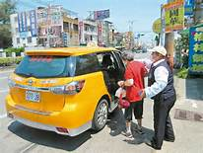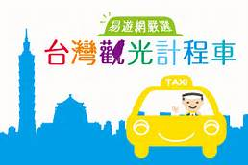

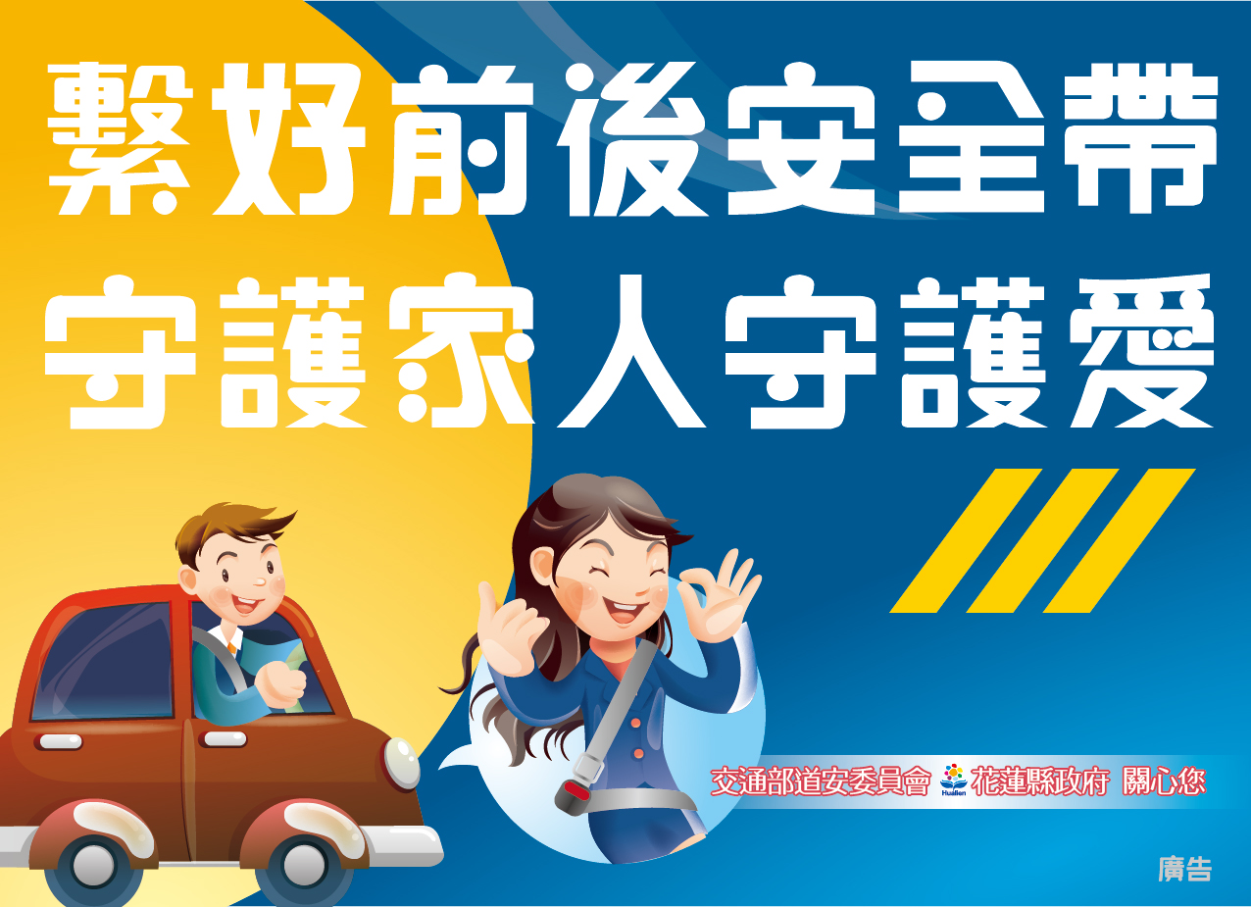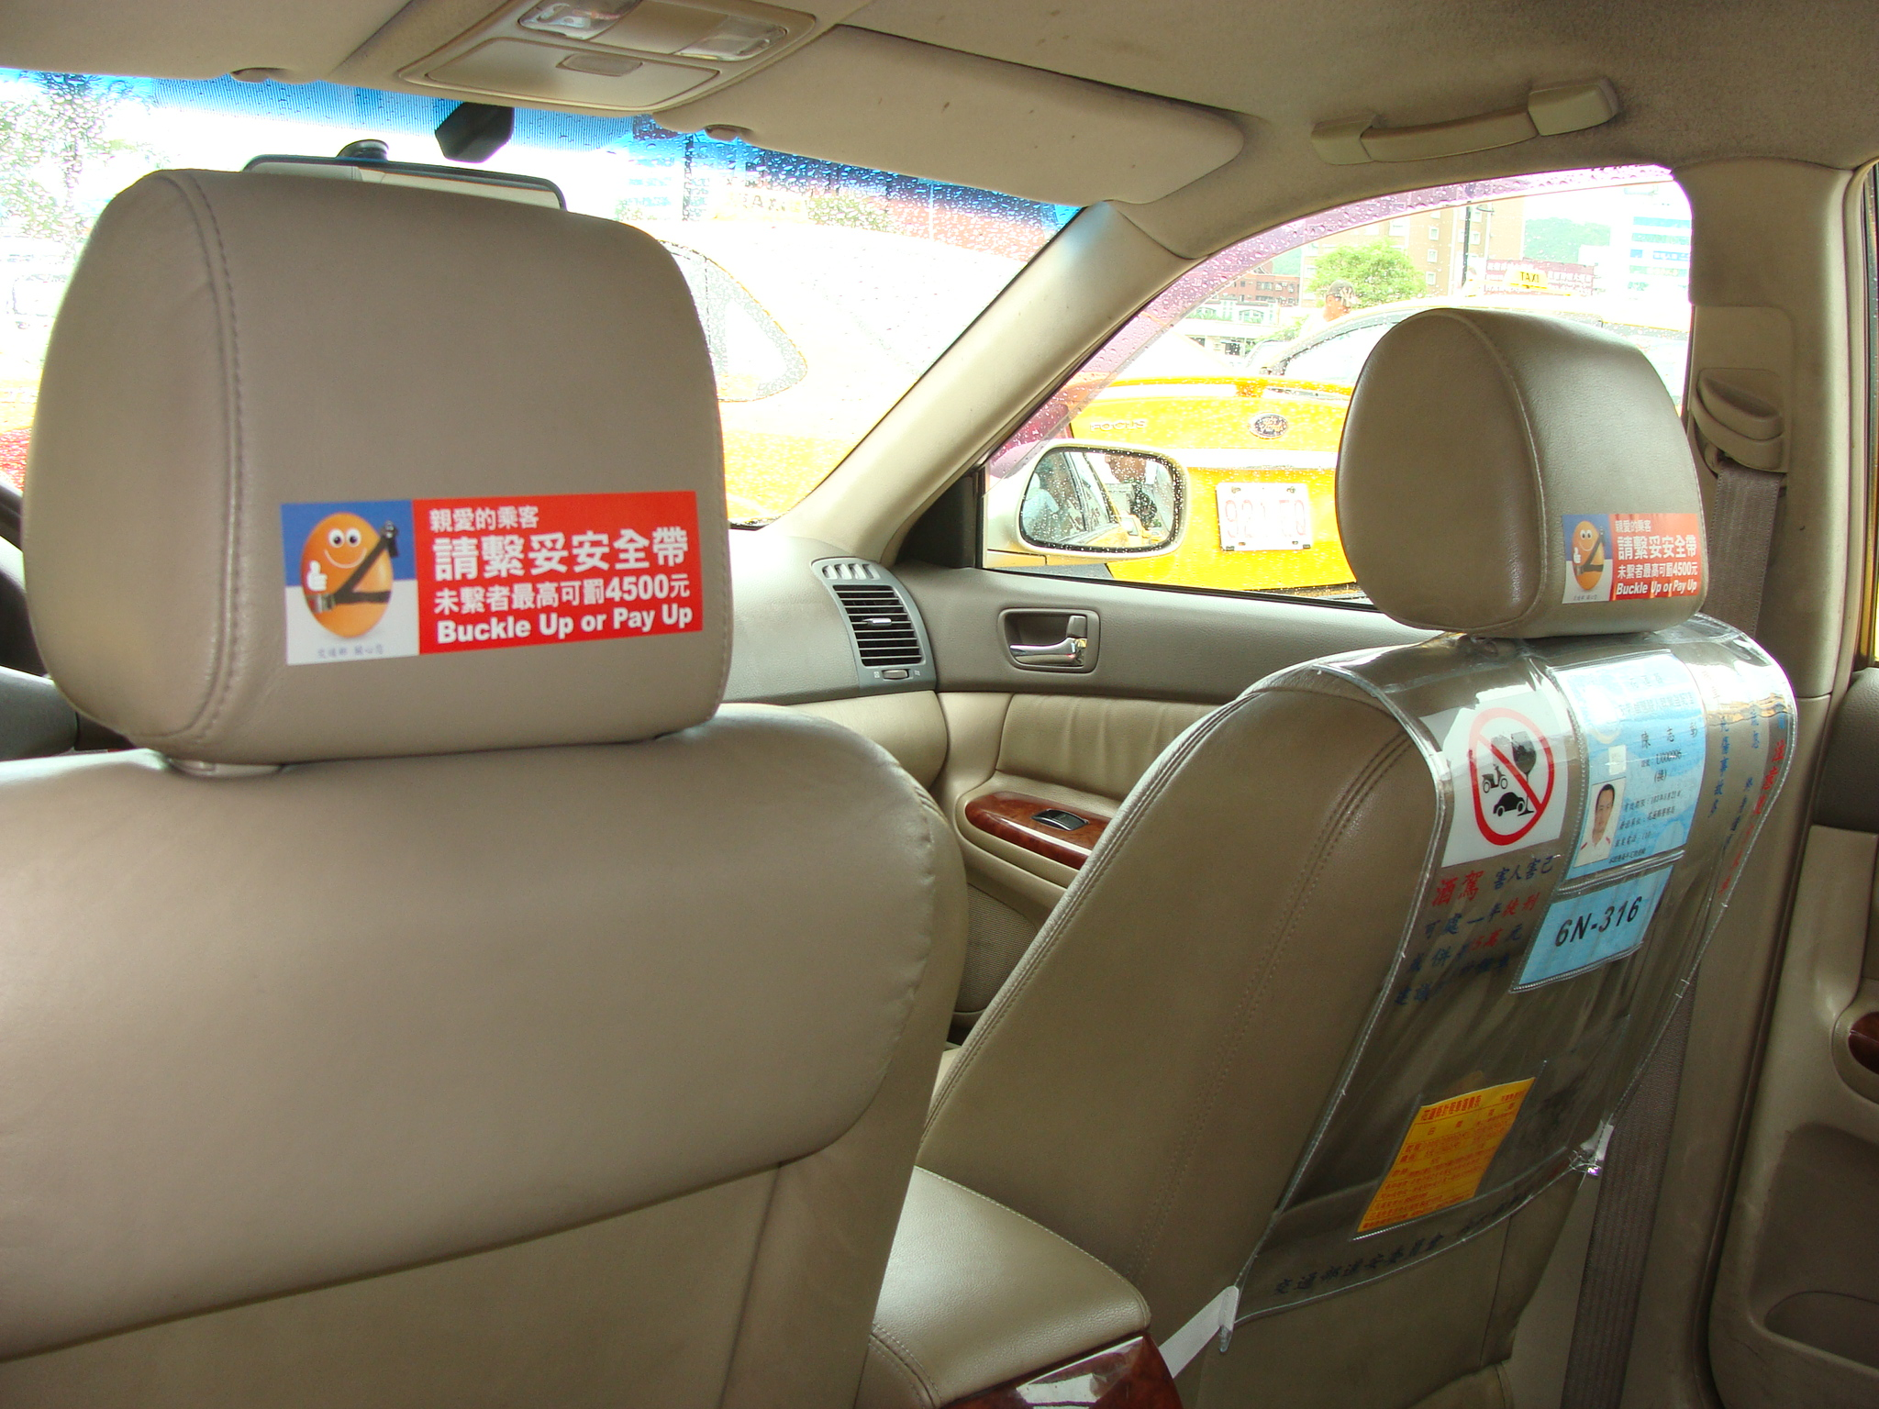
計程車駕駛人遇乘客帶兒童乘坐計程車
繫安全帶宣導事項
交通部製
- 依據道路交通管理處罰條例第31條小型車後座乘客亦應依規定繫安全帶的規定，計程車司機盡告知義務後，乘客沒有依規定繫安全帶時，依法令規定是處罰該乘客。
- 兒童乘坐於後座未依規定繫安全帶的處罰，自101年8月1日起實施，但依規定，繫安全帶會有勒到脖子的兒童，搭乘計程車是不用繫安全帶的。
- 計程車內黏貼有交通部製作的「請繫妥安全帶」告知標語貼紙，或是司機朋友另以其他相關文字、圖畫或以口頭、語音等各種方式提醒乘客注意依規定繫安全帶後，都已經符合計程車司機善盡告知義務的規定。
- 遇到大人攜帶兒童(4歲以上至12歲以下)坐計程車時，建議司機朋友可以再善意口頭提醒一下隨行的大人幫小朋友試繫一下後座安全帶，如果安全帶不會勒到脖子時，就要依規定繫上安全帶；如果會勒到脖子，就不用繫，但也請大人注意照顧好兒童。

